 | Министерство науки и высшего образования Российской Федерации  Федеральное государственное автономное образовательное учреждение  высшего образования  «Московский государственный технический университет  имени Н.Э. Баумана  (национальный исследовательский университет)»  (МГТУ им. Н.Э. Баумана)

ФАКУЛЬТЕТ Информатика, искусственный интеллект и системы управления

КАФЕДРА Системы обработки информации и управления

ОТЧЕТ

ПО ЛАБОРАТОРНОЙ РАБОТЕ №3

НА ТЕМУ:
Регуляризация и аугментация данных в НС

Студент __ИУ5-22М__ _________________ _Пермяков Д.К._
(Группа) (Подпись, дата) (И.О.Фамилия)

Преподаватель _________________ __А.И.Канев__
(Подпись, дата) (И.О.Фамилия)

2026 г.
Оглавление
ВВЕДЕНИЕ 3
ЗАДАНИЕ 4
Обучение нейронной сети 5
Обучение НС с конфигурацией из ЛР2 6
Применение аугментации к модели из ЛР2 8
Применение регуляризации 8
Weight decay 9
Dropout 9
Сравните три варианта аугментации данных: с маленьким коэффициентом, средним и большим. Проанализируйте результаты обучения. 14
Измените гиперпараметры обучения для повышения точности модели: количество эпох, размер батча, скорость обучения 17
ЗАКЛЮЧЕНИЕ 23
СПИСОК ИСПОЛЬЗОВАННЫХ ИСТОЧНИКОВ 24

ВВЕДЕНИЕ
Аугментация данных — это методика создания дополнительных данных из имеющихся данных. Она позволяет увеличить размер исходного набора искусственным образом и получить лучшие результаты обобщения модели [1], [2].
Dropout — метод регуляризации искусственных нейронных сетей, который предназначен для уменьшения переобучения сети за счёт предотвращения сложных коадаптаций отдельных нейронов на тренировочных данных во время обучения.
Суть метода — исключение определённого процента (например, 30%) случайных нейронов (находящихся как в скрытых, так и видимых слоях) на разных итерациях (эпохах) во время обучения нейронной сети.

ЗАДАНИЕ
По заданию выбрать свои классы и обучить сверточную нейронную сеть c использованием техник дропаут и аугментации данных. Сравнить три варианта дропаута и три варианта аугментации данных.
Проанализировать результаты обучения в Tensorboard.
Для задания нужно сформировать свою подвыборку CIFAR100 по варианту. Вы должны использовать следующие классы из CIFAR100:
- Номер группы + 7
- Номер варианта + 30
- ИУ5 (Номер варианта + 50); ГУИМЦ (90); Иностранцы (93)
Полученные варианты:
- 2 + 7 = 9
- 8 + 30 = 38
- 8 + 50 = 58

Обучение нейронной сети
Cifar100_CNN(
(seq): Sequential(
(0): Normalize()
(1): Conv2d(3, 64, kernel_size=(3, 3), stride=(4, 4))
(2): ReLU()
(3): Dropout2d(p=0.2, inplace=False)
(4): Conv2d(64, 128, kernel_size=(3, 3), stride=(1, 1), padding=(1, 1))
(5): ReLU()
(6): AvgPool2d(kernel_size=4, stride=4, padding=0)
(7): Dropout2d(p=0.3, inplace=False)
(8): Flatten(start_dim=1, end_dim=-1)
(9): Linear(in_features=512, out_features=3, bias=True)
)
)

Начальная конфигурация нейронной сети указана на рисунке 1.
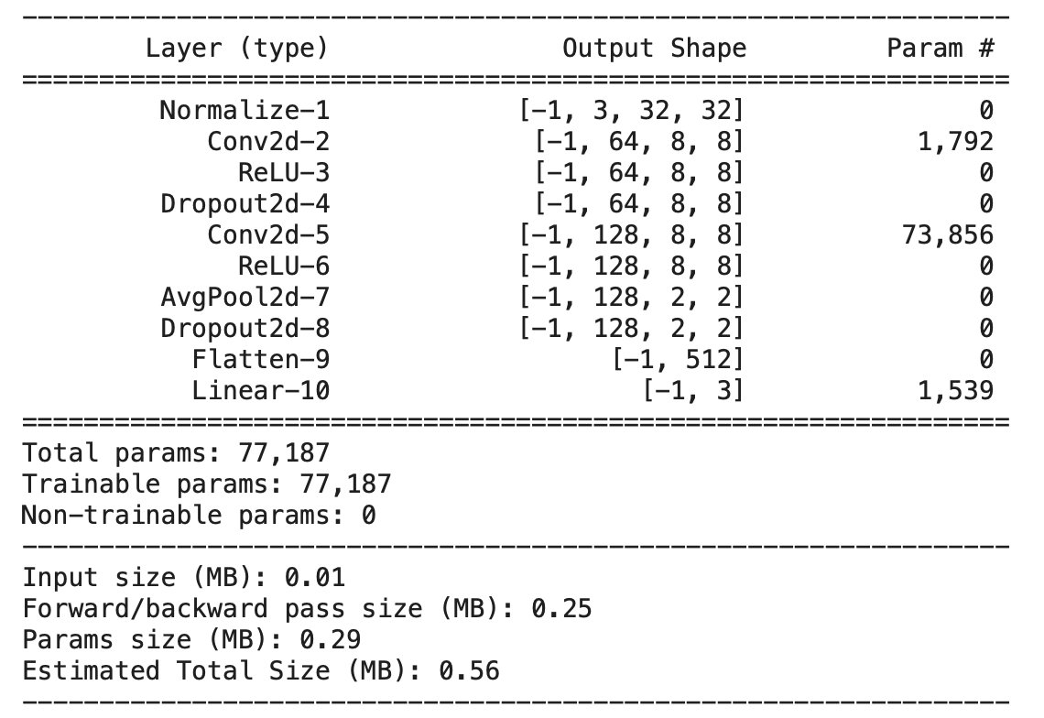
Рисунок 1 – Базовая конфигурация НС.

Проводим для неё обучение, обучаем 500 эпох, батч 128, метод – обучение с импульсом. Графики, показывающие изменение ошибки и точности изображены на рисунке 2.
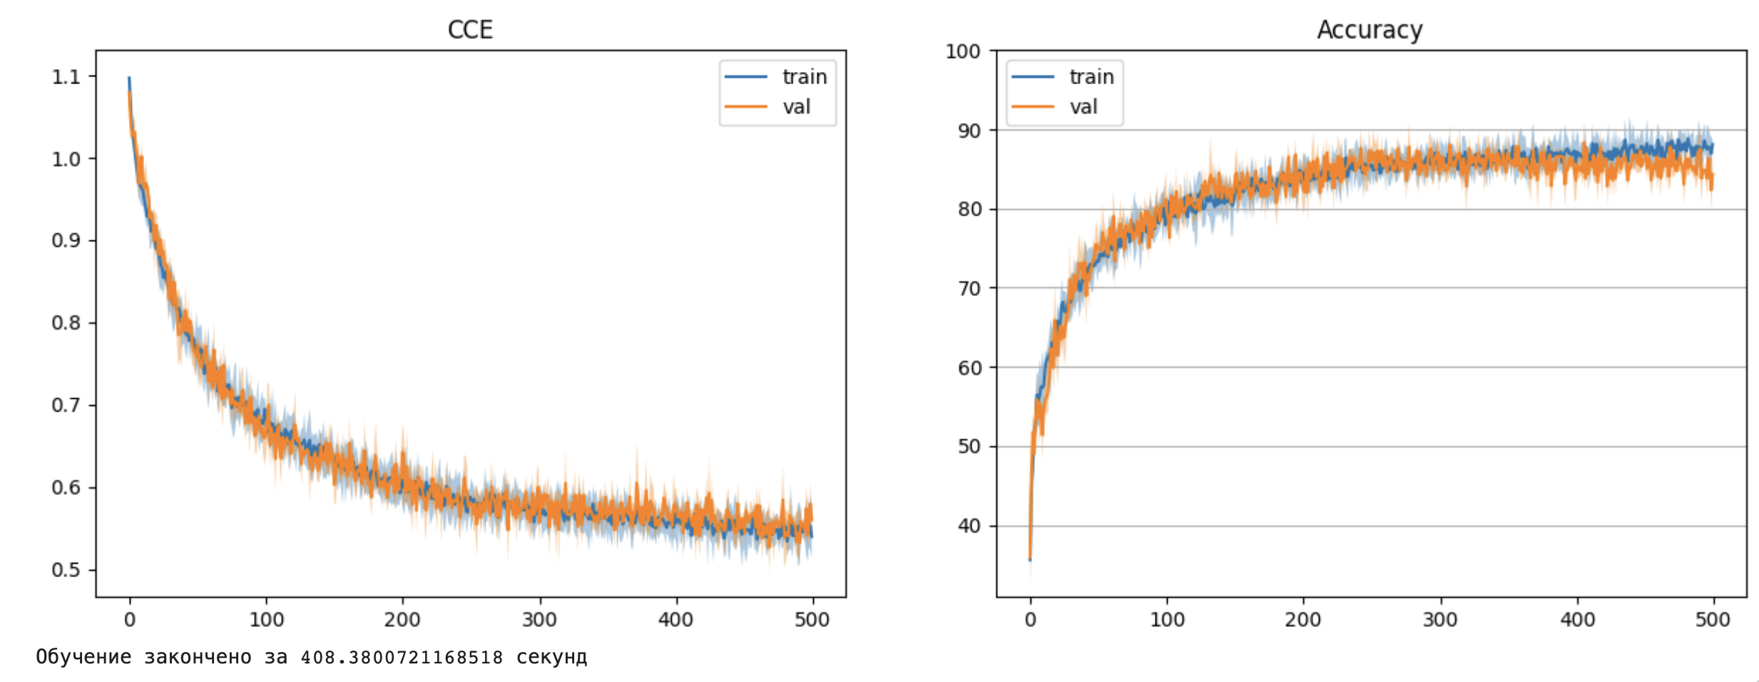
Рисунок 2 – Графики функции ошибки и точности для начальной конфигурации.

По графикам видно – модель куда позже начинает замедлять обучение. Результаты показаны на рисунке 3.

train
precision recall f1-score support

9 0.9227 0.8600 0.8903 500
38 0.9006 0.9060 0.9033 500
58 0.9190 0.9760 0.9467 500

accuracy 0.9140 1500
macro avg 0.9141 0.9140 0.9134 1500
weighted avg 0.9141 0.9140 0.9134 1500

--------------------------------------------------
test
precision recall f1-score support

9 0.9167 0.7700 0.8370 100
38 0.8396 0.8900 0.8641 100
58 0.8455 0.9300 0.8857 100

accuracy 0.8633 300
macro avg 0.8672 0.8633 0.8622 300
weighted avg 0.8672 0.8633 0.8622 300

Рисунок 3 – Базовые метрики модели на тестовой выборке.

Обучение НС с конфигурацией из ЛР2
Возьмём конфигурацию из ЛР2 и применим на ней техники регуляризации и аугментации. Ниже на рисунке 4 конфигурация из ЛР2.
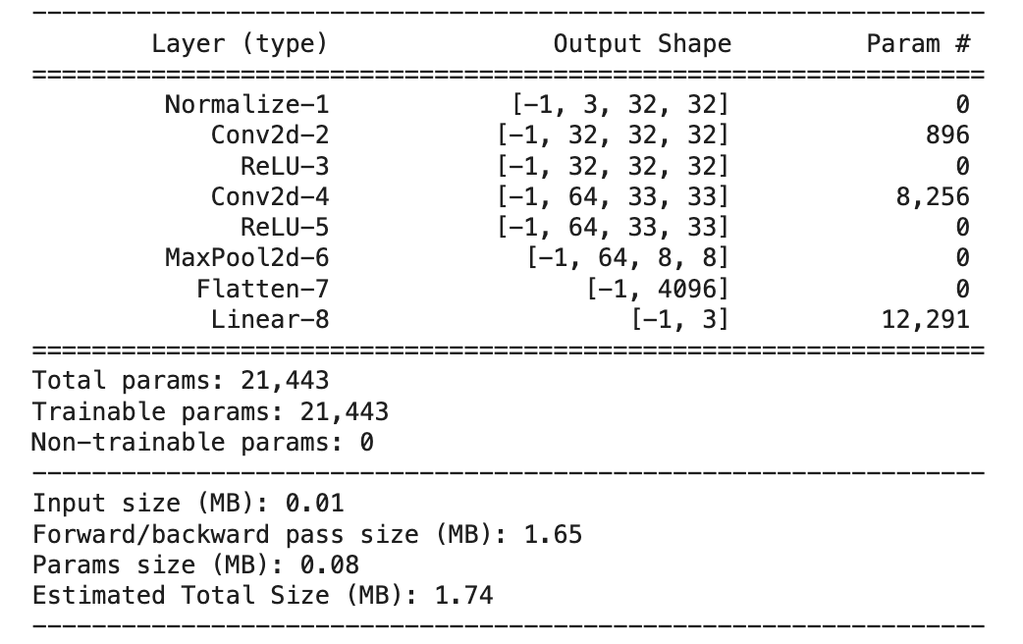
Рисунок 4 – Конфигурация нейронной сети из ЛР2.

В данной лабораторной работе к модели добавляется аугментация. Посмотрим на результат модели, представлены на Рисунок 5 и Рисунок 6.
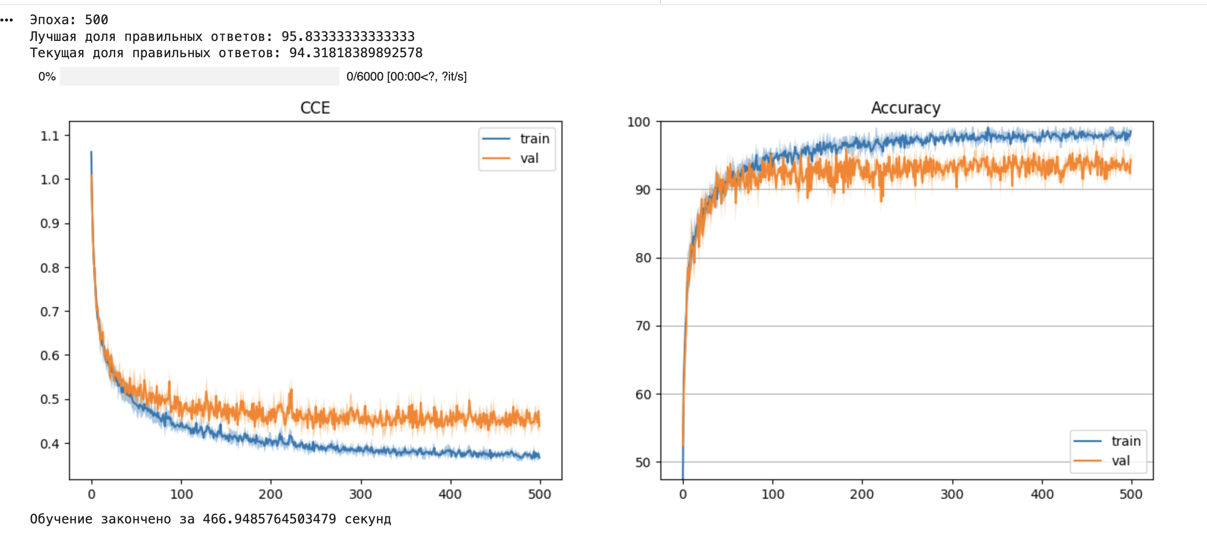
Рисунок 5 – График точности для конфигурации ЛР2

Видно, что переобучения не возникает даже на 500 эпохах, в отличии от модели в ЛР2. Лучшая эпоха показывает accuracy 87.98%, что лучше предыдущих вариантов.
Метрики модели представлены на рисунке 7.
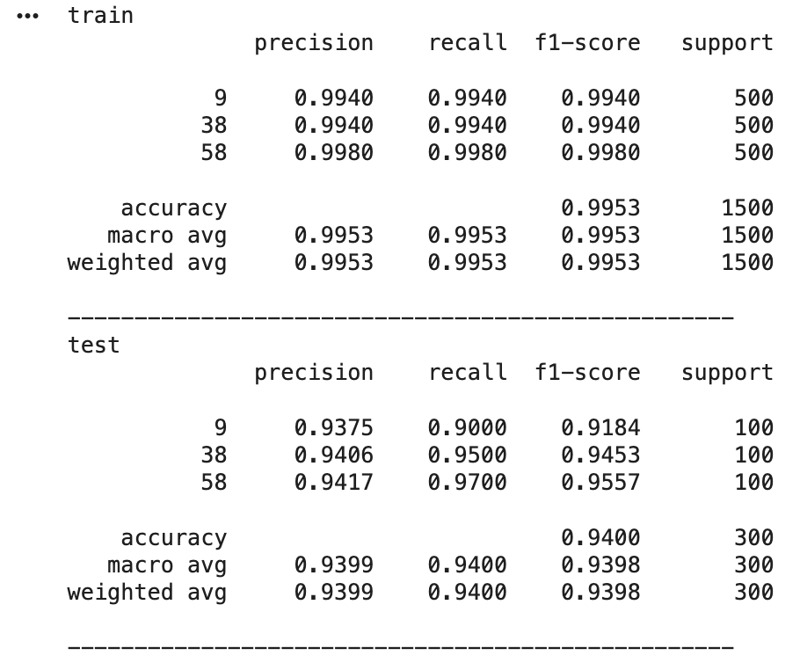
Рисунок 6 – Метрики модели ЛР2.

Применение аугментации к модели из ЛР2
Возьмем архитектуру модели из ЛР2 и применим к ней только аугментацию и сравним результаты для разных значений p, где p – вероятность того, что конкретный элемент датасета будет преобразован в соответствии с политикой аугментации.

Таблица 1 – Эксперименты с вероятностью аугментации
Вероятность аугментации p | Accuracy, %
0.3 | Test=92,00  Train=95,00
0.5 | Test=94.00  Train=99.53
0.7 | Test=93.67  Train=99,87

Из таблицы видно, что при вероятности p = 0,5 мы достигаем лучших результатов.

Применение регуляризации
Оставим p=0.5 для аугментации и добавим регуляризацию.

Weight decay
Проведем эксперименты с параметром weight decay, чтобы изучить влияние штрафа на результаты

Таблица 2 – Эксперименты с Weight decay
Weight decay | Accuracy, %
1e-6 | Test=93.00  Train=99.93
1e-5 | Test=94.00  Train=99.53
1e-3 | Test=93.33  Train=1.000
1e-1 | Test=83.67  Train=86.87

Dropout
Dropout 0.2 | 0.3
Название лога:
/content/logs/tensorboard/test/1774558815
Config:
Cifar100_CNN(
(seq): Sequential(
(0): Normalize()
(1): Conv2d(3, 32, kernel_size=(3, 3), stride=(1, 1), padding=(1, 1))
(2): ReLU()
(3): Dropout2d(p=0.2, inplace=False)
(4): Conv2d(32, 64, kernel_size=(2, 2), stride=(1, 1), padding=(1, 1))
(5): ReLU()
(6): MaxPool2d(kernel_size=4, stride=4, padding=0, dilation=1, ceil_mode=False)
(7): Dropout2d(p=0.3, inplace=False)
(8): Flatten(start_dim=1, end_dim=-1)
(9): Linear(in_features=4096, out_features=3, bias=True)
)
)
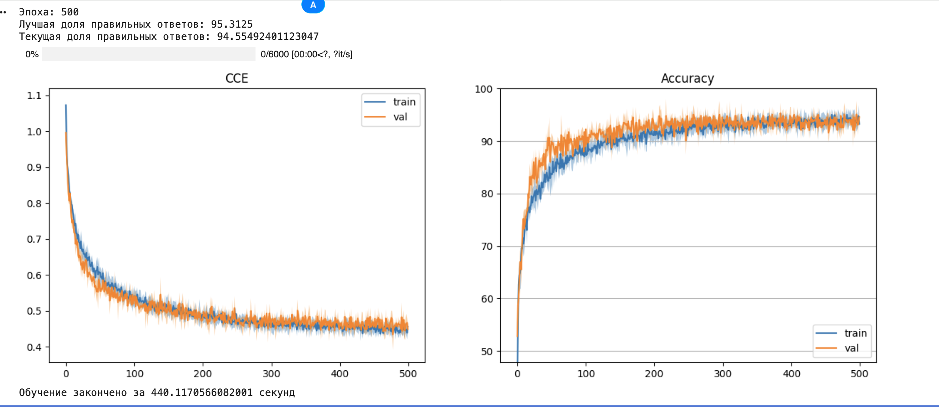
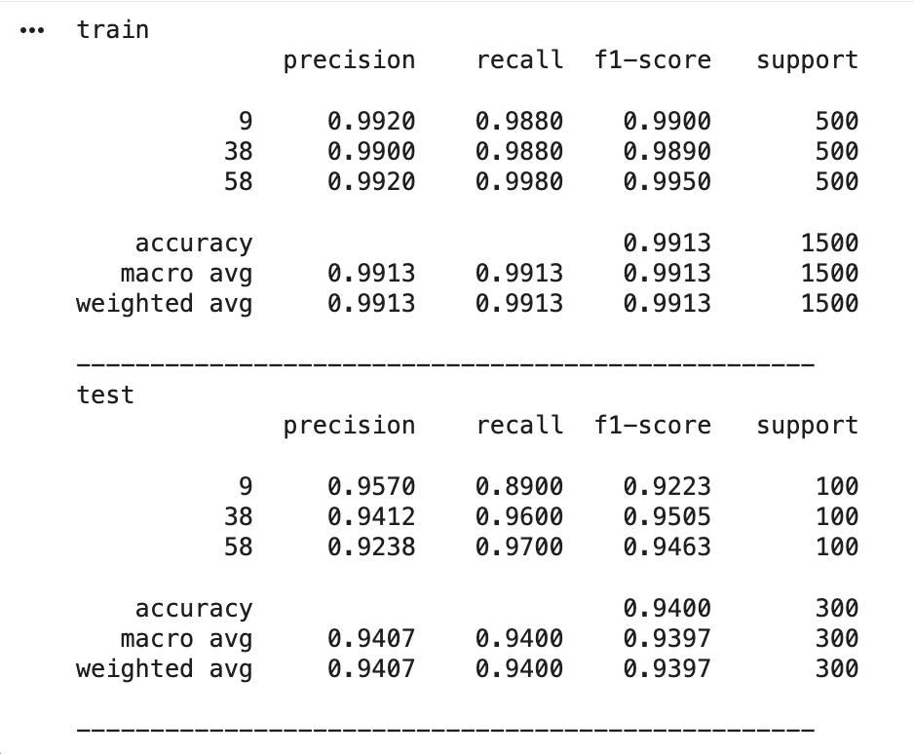

Droupout 0.3 | 0.4
Название лога:
/content/logs/tensorboard/test/1774559459
Config:
Cifar100_CNN(
(seq): Sequential(
(0): Normalize()
(1): Conv2d(3, 32, kernel_size=(3, 3), stride=(1, 1), padding=(1, 1))
(2): ReLU()
(3): Dropout2d(p=0.3, inplace=False)
(4): Conv2d(32, 64, kernel_size=(2, 2), stride=(1, 1), padding=(1, 1))
(5): ReLU()
(6): MaxPool2d(kernel_size=4, stride=4, padding=0, dilation=1, ceil_mode=False)
(7): Dropout2d(p=0.4, inplace=False)
(8): Flatten(start_dim=1, end_dim=-1)
(9): Linear(in_features=4096, out_features=3, bias=True)
)
)

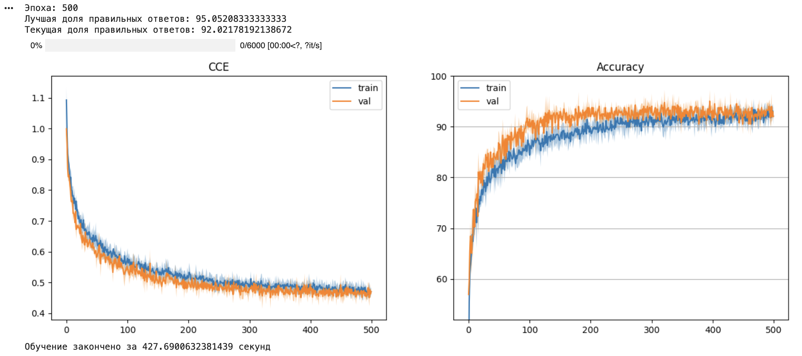
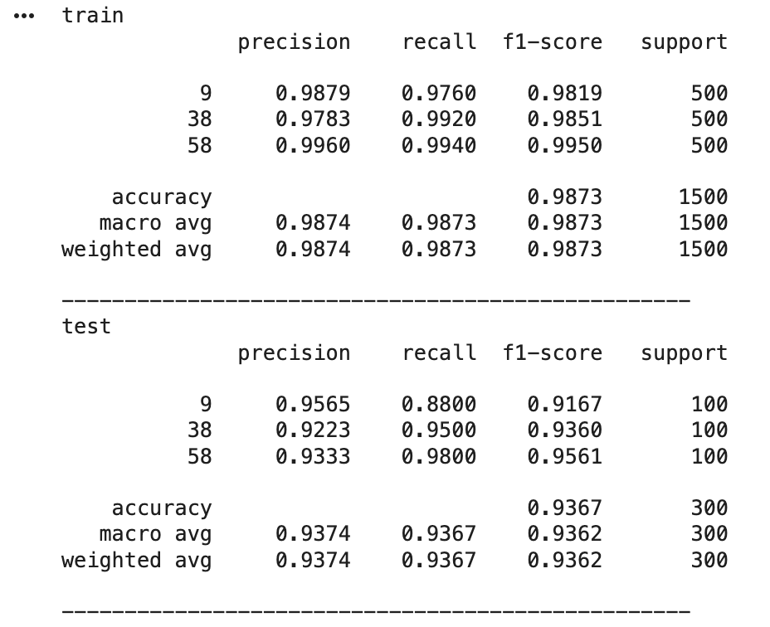

Droupout 0.4 | 0.5
Название лога:
/content/logs/tensorboard/test/1774560098
Config:
Cifar100_CNN(
(seq): Sequential(
(0): Normalize()
(1): Conv2d(3, 32, kernel_size=(3, 3), stride=(1, 1), padding=(1, 1))
(2): ReLU()
(3): Dropout2d(p=0.4, inplace=False)
(4): Conv2d(32, 64, kernel_size=(2, 2), stride=(1, 1), padding=(1, 1))
(5): ReLU()
(6): MaxPool2d(kernel_size=4, stride=4, padding=0, dilation=1, ceil_mode=False)
(7): Dropout2d(p=0.5, inplace=False)
(8): Flatten(start_dim=1, end_dim=-1)
(9): Linear(in_features=4096, out_features=3, bias=True)
)
)
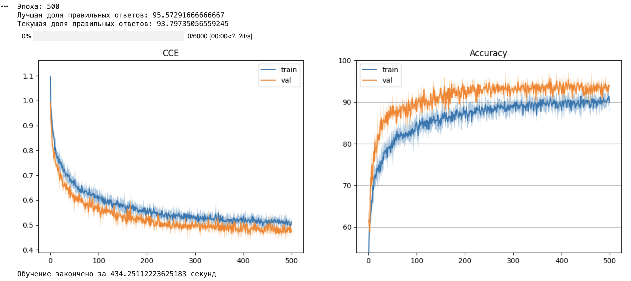
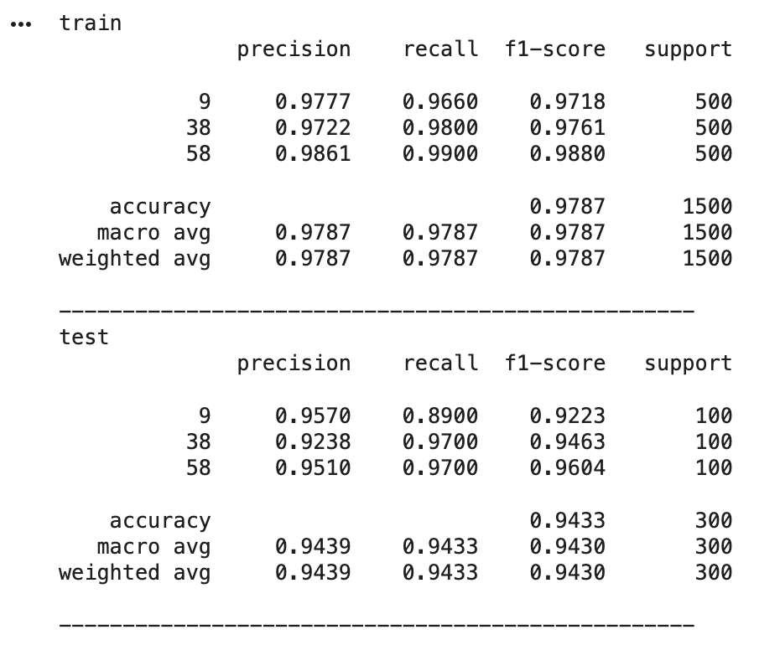

Таблица 3 – Эксперименты с Dropout
Dropout после 1 слоя | Dropout после 2 слоя | Accuracy, %
0.2 | 0.3 | Test=94.00  Train=99.13
0.3 | 0.4 | Test=93.67  Train=98.73
0.4 | 0.5 | Test=94.33  Train=97.87

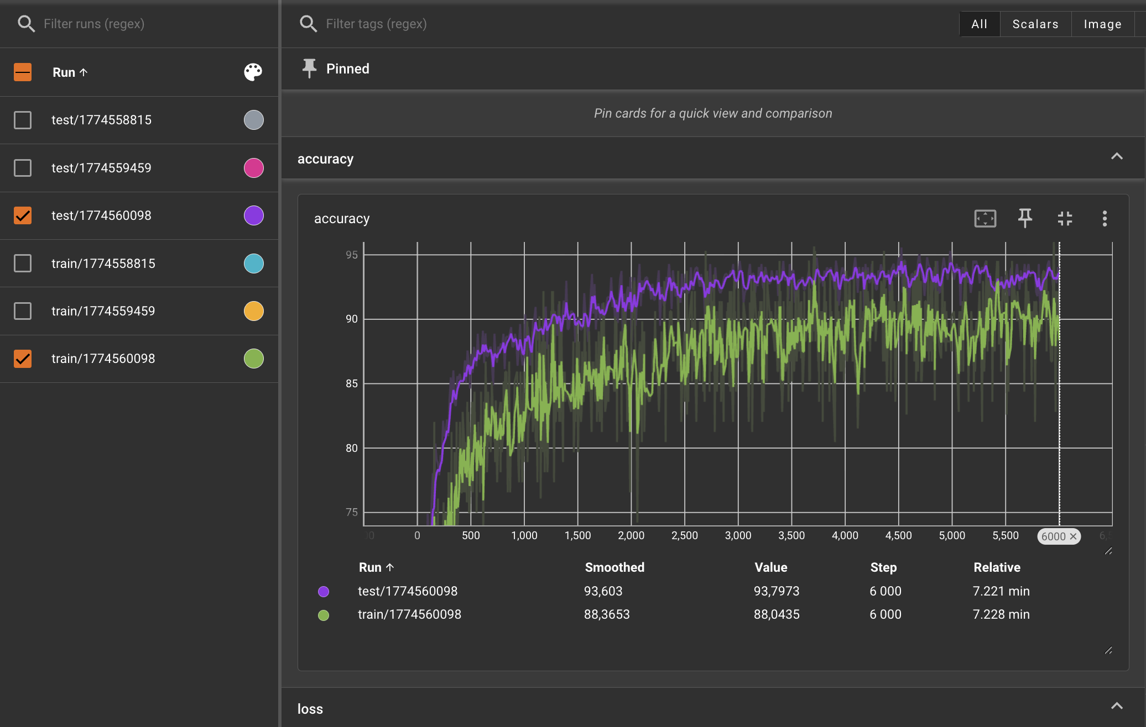
Рисунок 5 – Accuracy для dropout_1=0.4, dropout_2=0.4
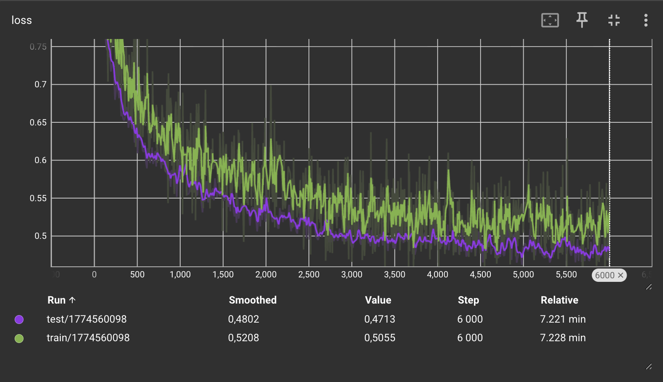
Рисунок 6 – Loss для dropout_1=0.4, dropout_2=0.4
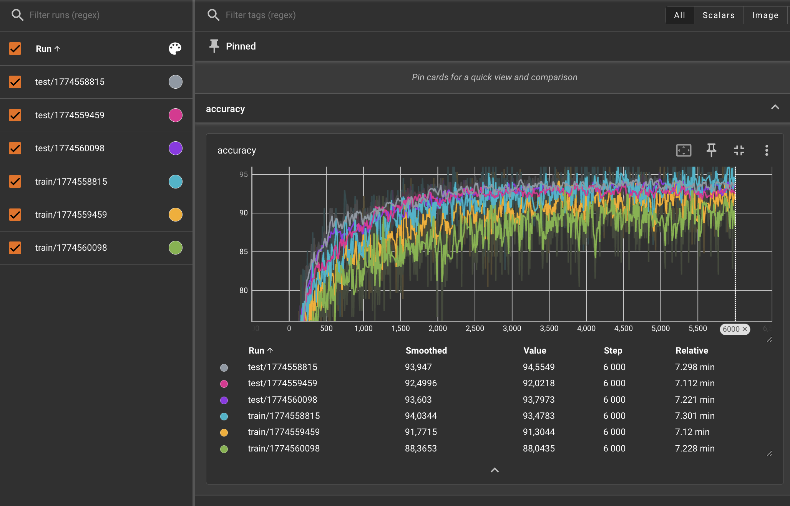
Рисунок 7 – Accuracy для всех dropout
До dropout:
Test=94.00
Train=99.53
После dropout:
Test=0.9433
Train=0.9787
Получилось убавить accuracy для train и увеличить для test.

Сравните три варианта аугментации данных: с маленьким коэффициентом, средним и большим. Проанализируйте результаты обучения.
С маленьким коэффициентом мы можем наблюдать в эксперименте выше. Сейчас я увеличу все коэффициенты в 2 раза, кроме hue. Его задам 0.2:
transform = T.Compose([
T.ColorJitter(brightness=0.2, contrast=0.2, saturation=0.4, hue=0.2),
T.RandomAffine(degrees=30, translate=(0.2, 0.2), scale=(1.6, 2.4),
shear=10),
])

Пример изображения:
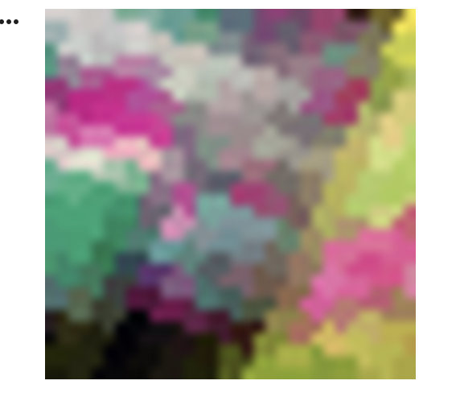

Путь лога: /content/logs/tensorboard/test/1774563012
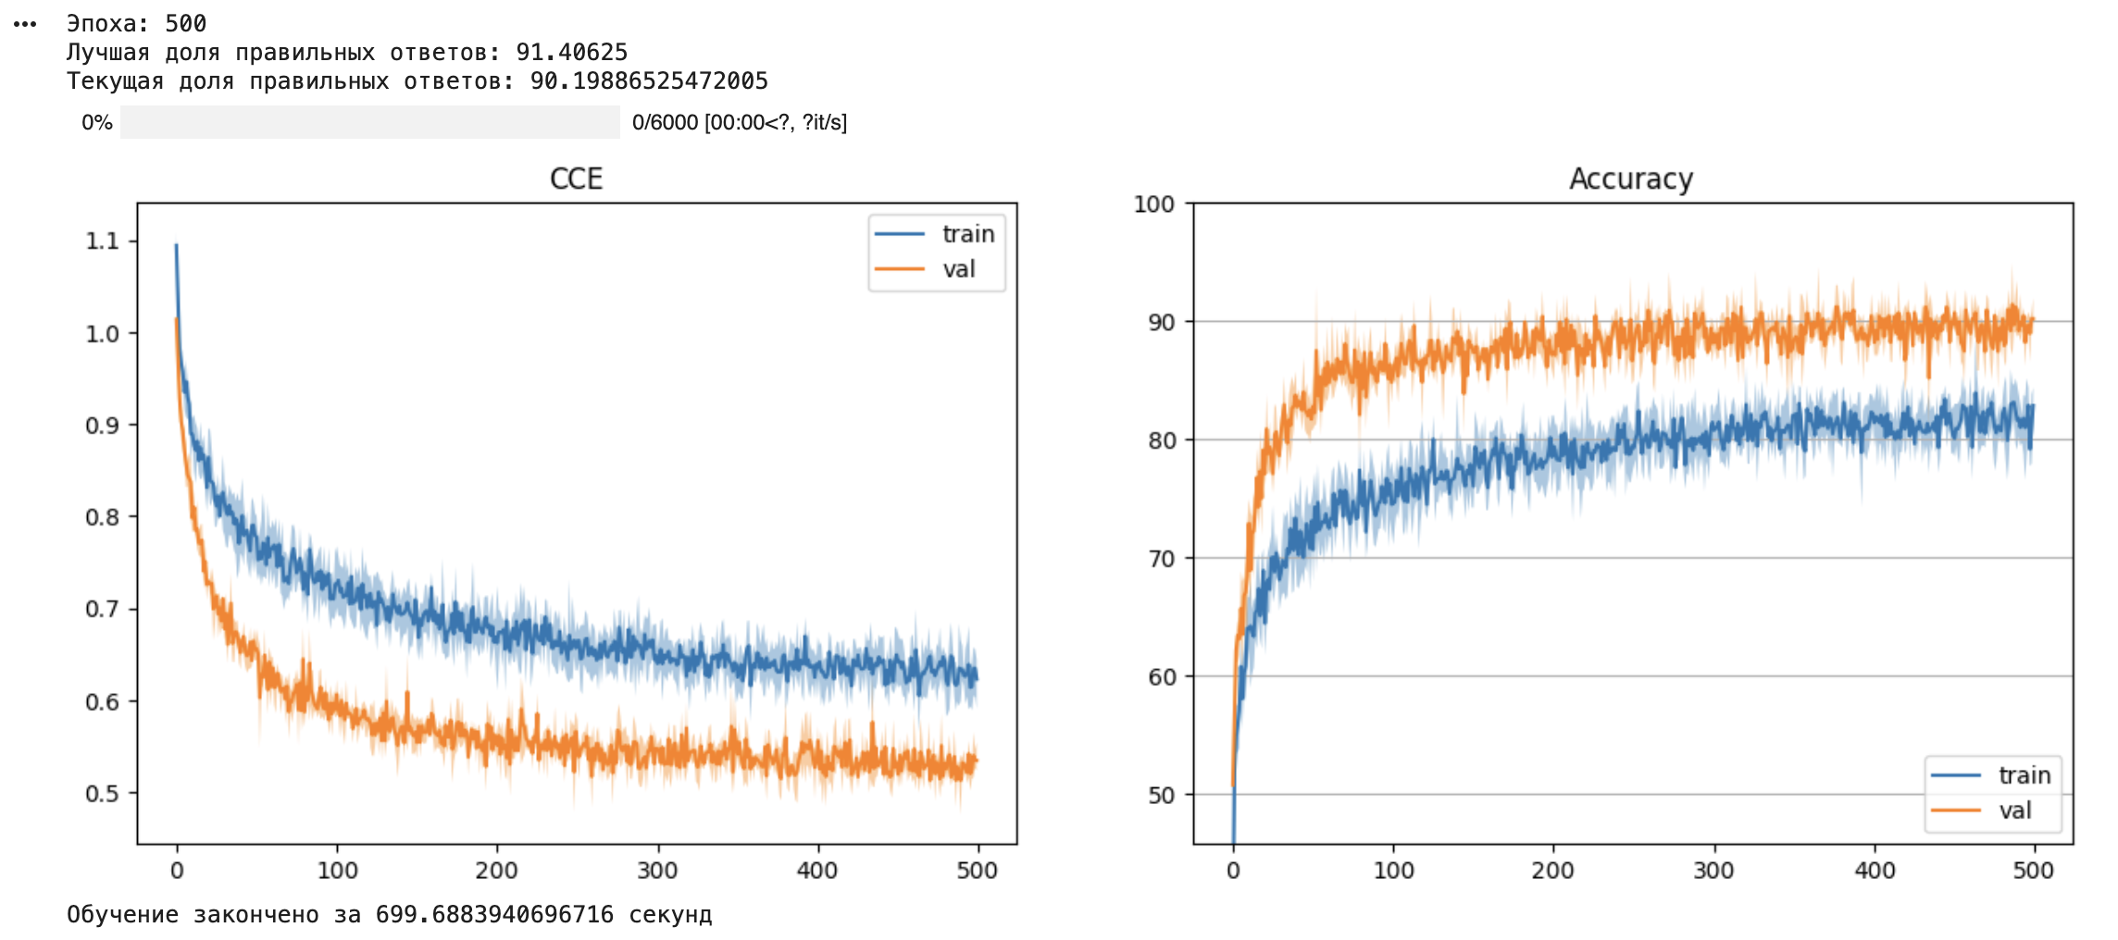
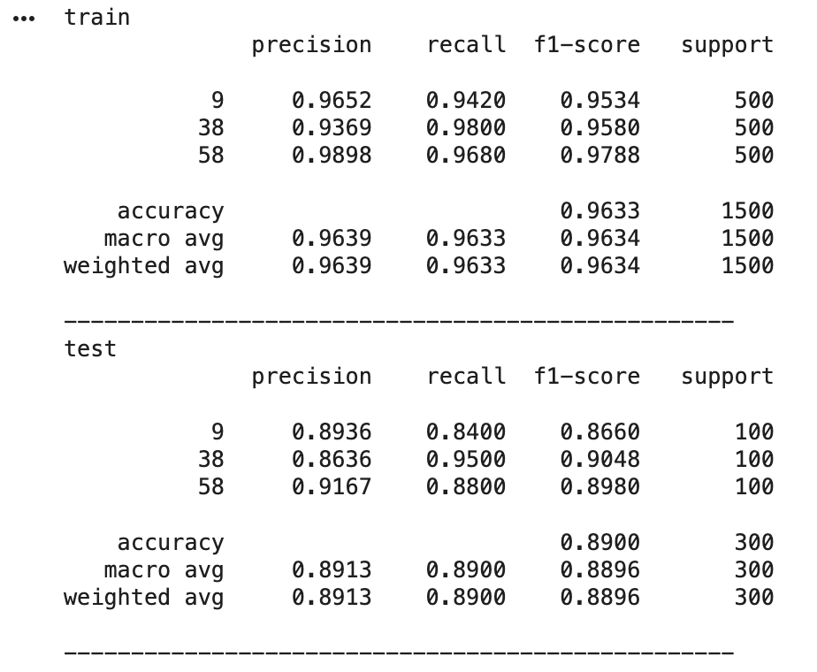

Увеличу в 4 раза:
transform = T.Compose([
T.ColorJitter(brightness=0.4, contrast=0.4, saturation=0.8, hue=0.4),
T.RandomAffine(degrees=60, translate=(0.4, 0.4), scale=(3.2, 4.8),
shear=20),
])
Путь до лога: /content/logs/tensorboard/test/1774563603
Пример:

График:

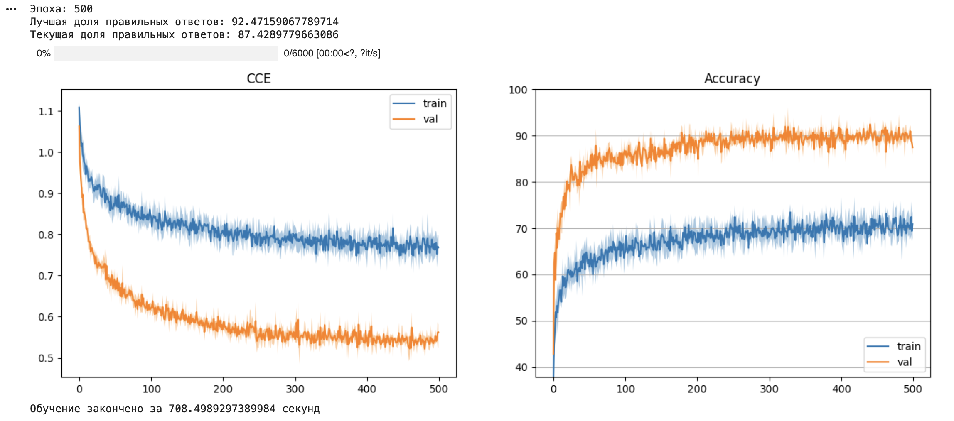
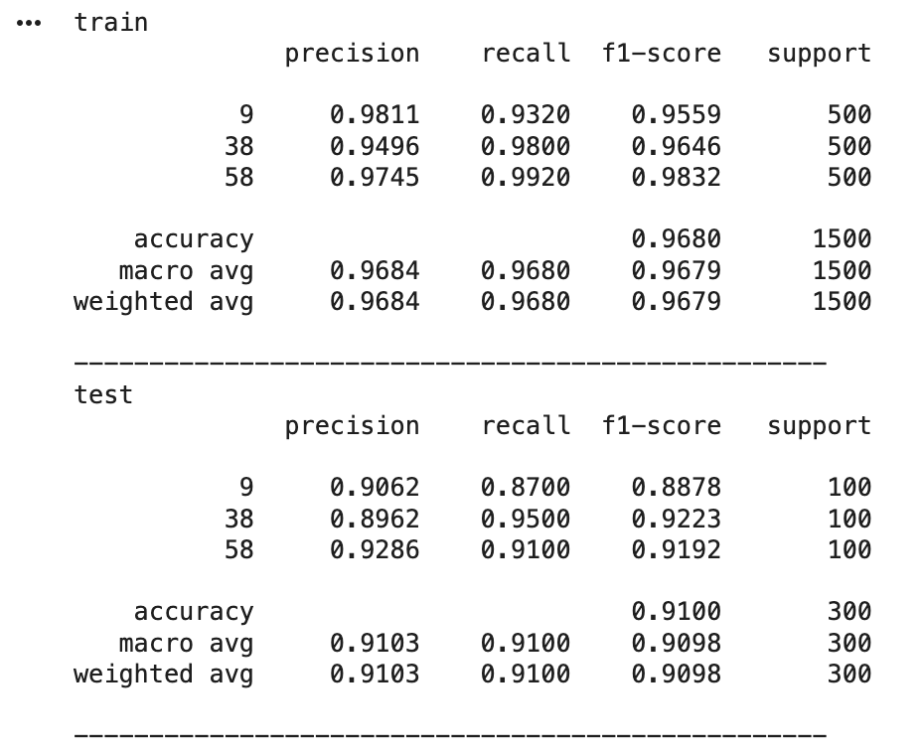

Аугментация | Accuracy | Время, сек
x1  T.ColorJitter(brightness=0.1, contrast=0.1, saturation=0.2, hue=0.0),  T.RandomAffine(degrees=15, translate=(0.1, 0.1), scale=(0.8, 1.2), shear=5) | Train=0.9787  Test=0.9433 | 434
x2  T.ColorJitter(brightness=0.2, contrast=0.2, saturation=0.4, hue=0.2),  T.RandomAffine(degrees=30, translate=(0.2, 0.2), scale=(1.6, 2.4), shear=10), | Train: 0.9633  Test: 0.8900 | 699
x4  T.ColorJitter(brightness=0.4, contrast=0.4, saturation=0.8, hue=0.4),  T.RandomAffine(degrees=60, translate=(0.4, 0.4), scale=(3.2, 4.8), shear=20) | Train: 0.9680  Test: 0.9100 | 708

Из таблицы следует, что при увеличении вариативности параметров преобразований, время обучения сильно увеличилось. При этом качество модели может не вырасти.
Это зависит прежде всего от изучаемых классов и выбранных преобразований. Так, к ярким объектам, основным выделяющим признаком которых является цвет, явно не стоит применять сильные преобразования цвета и яркости, а к объектам с множеством мелких деталей, наверное, не стоит применять масштабирование.

Измените гиперпараметры обучения для повышения точности модели: количество эпох, размер батча, скорость обучения
Теперь проведем эксперименты с learning rate, для этого будем менять gamma – шаг уменьшения lr в scheduler.
Для gamma = 0.4:
Путь: /content/logs/tensorboard/test/1774565064
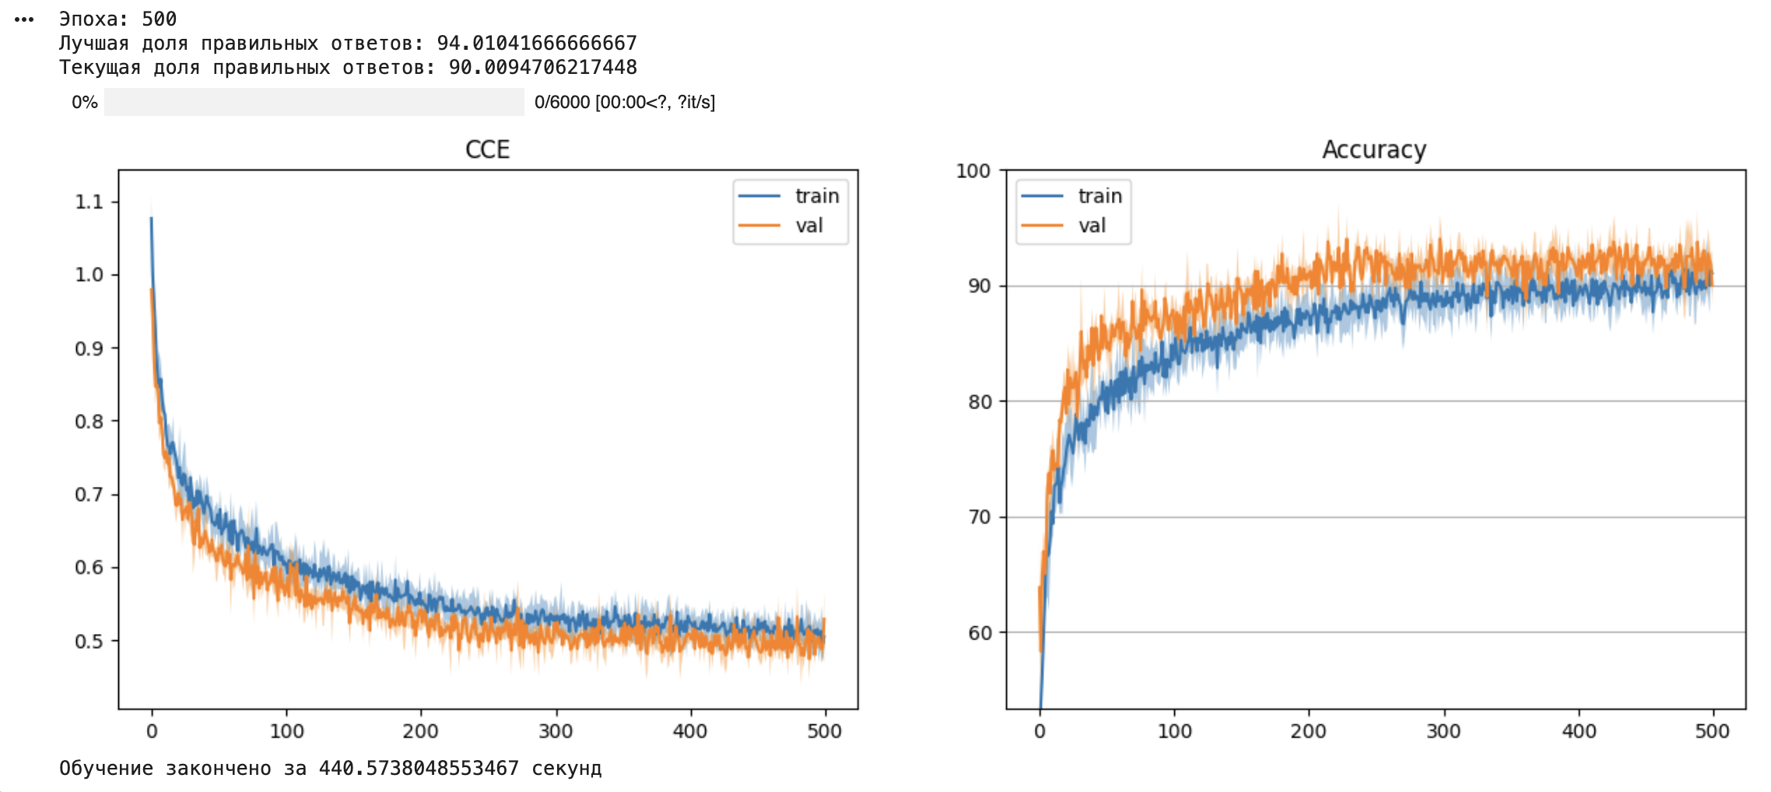
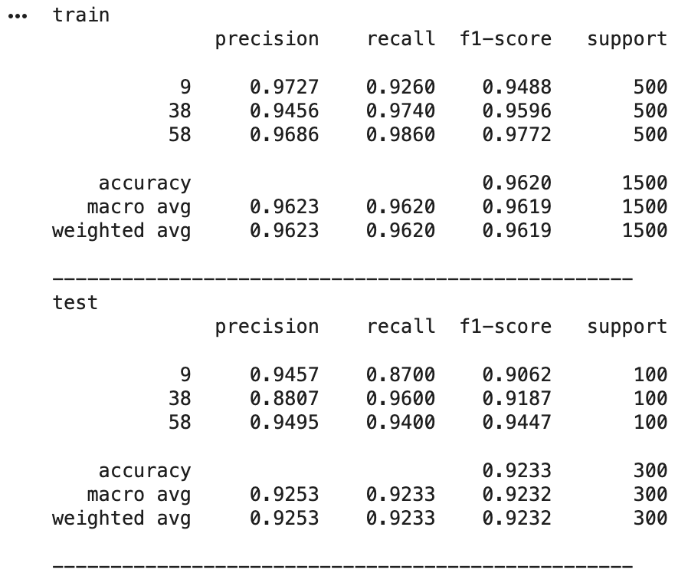

Для gamma = 0.6:
Путь: /content/logs/tensorboard/test/1774565478
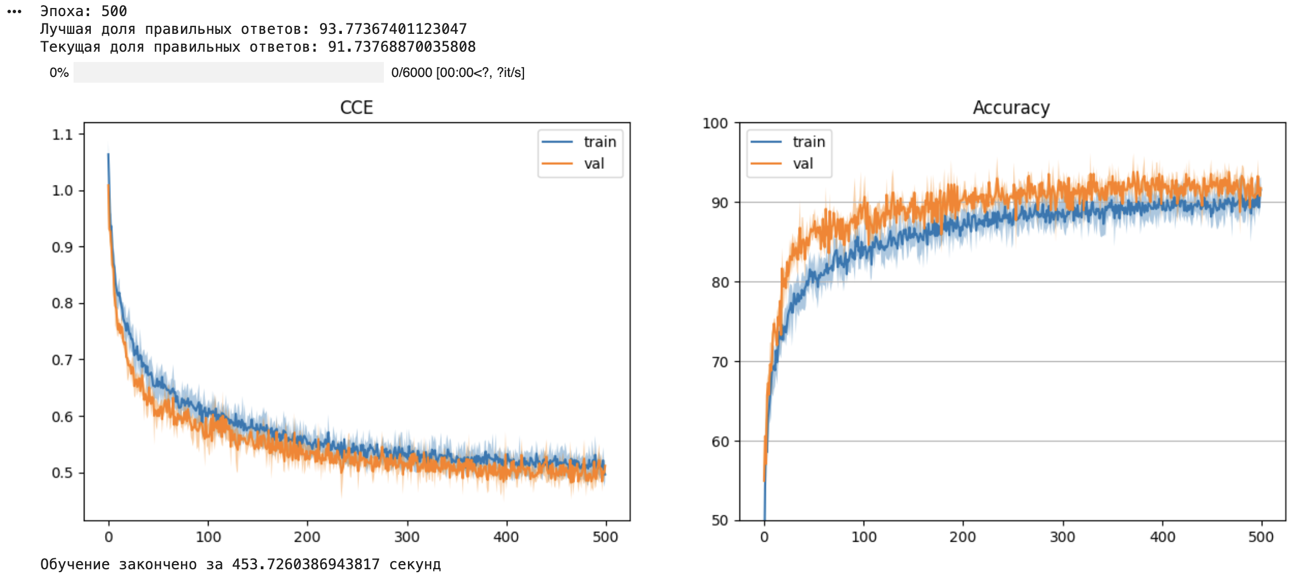
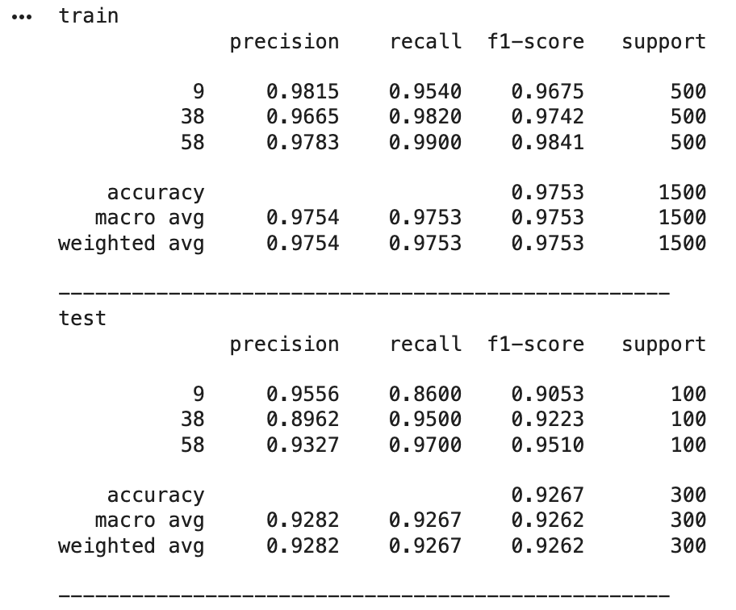

Таблица 5 – Эксперименты с Gamma lr
Gamma | Accuracy
0.4 | Test = 0.9233  Train = 0.9620
0.5 | Test = 0.9433  Train = 0.9787
0.6 | Test = 0.9267  Train = 0.9753

Возьмем лучшую модель с предыдущих экспериментов и увеличим количество эпох до 1000, размер батча оставим 128.
Лог: /content/logs/tensorboard/test/1774566200
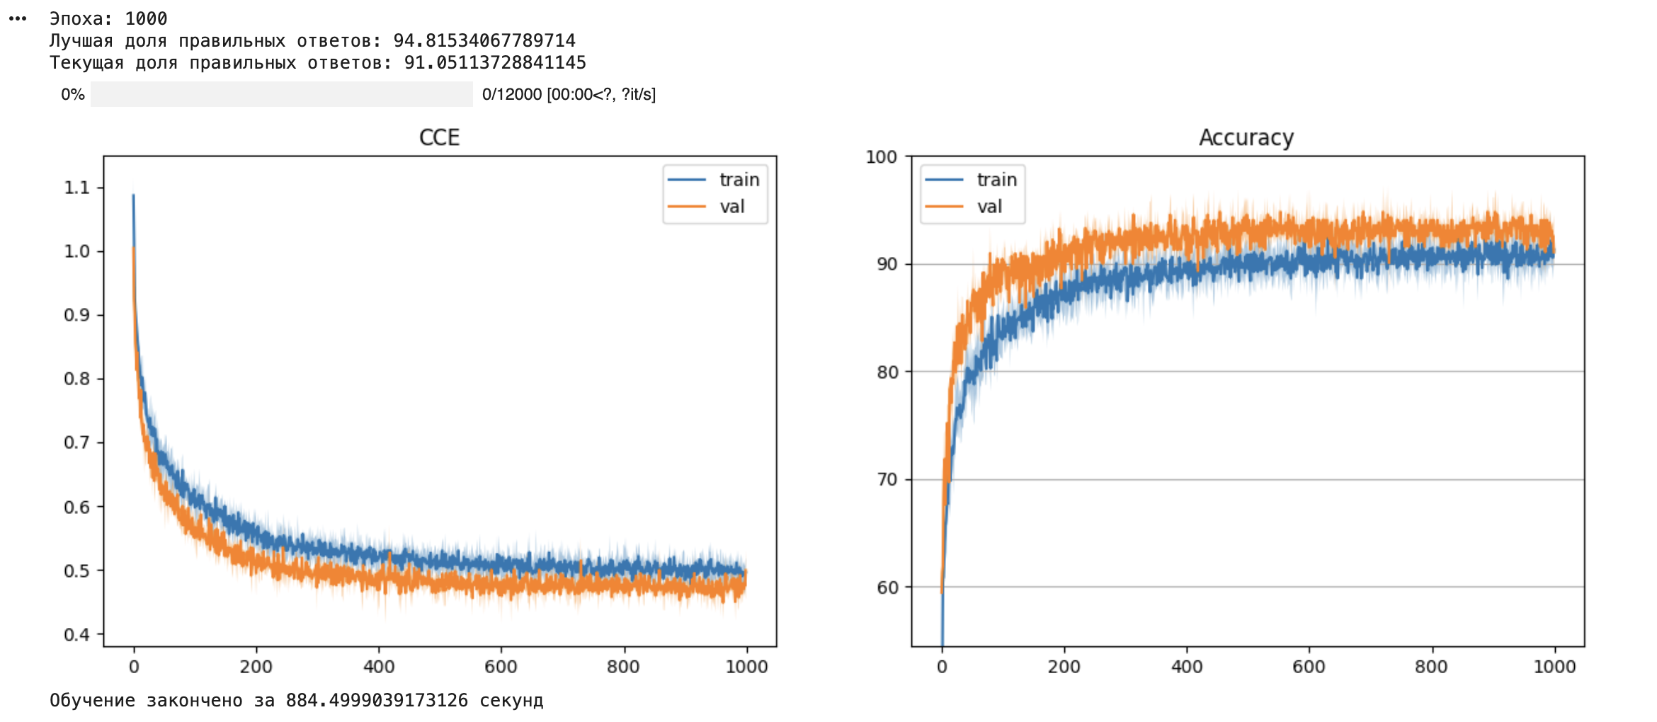
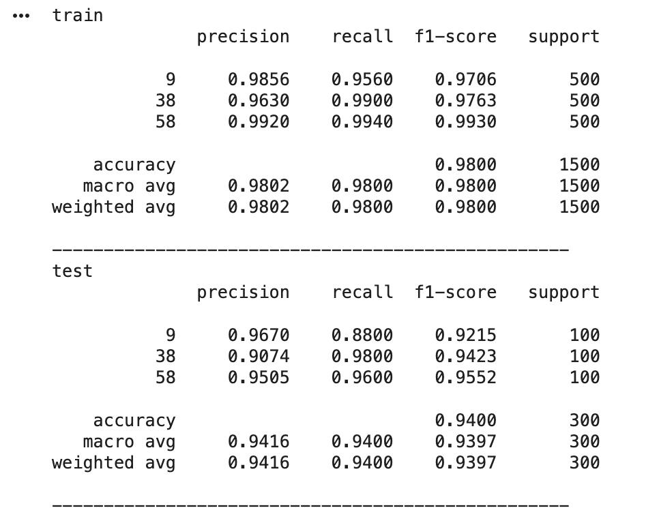
Возьмем лучшую модель с предыдущих экспериментов и увеличим количество эпох до 1000, увеличим размер батча 256.
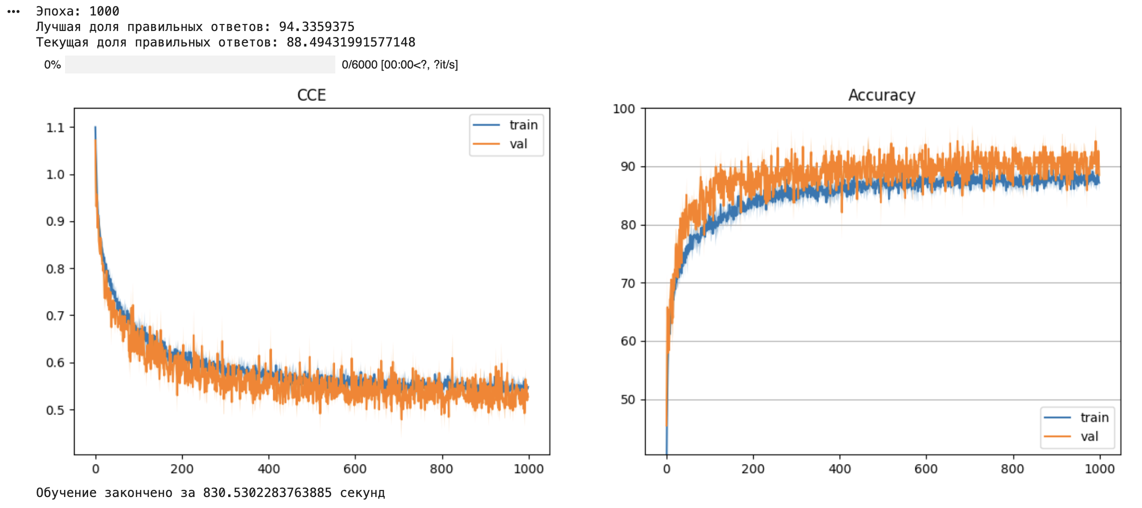
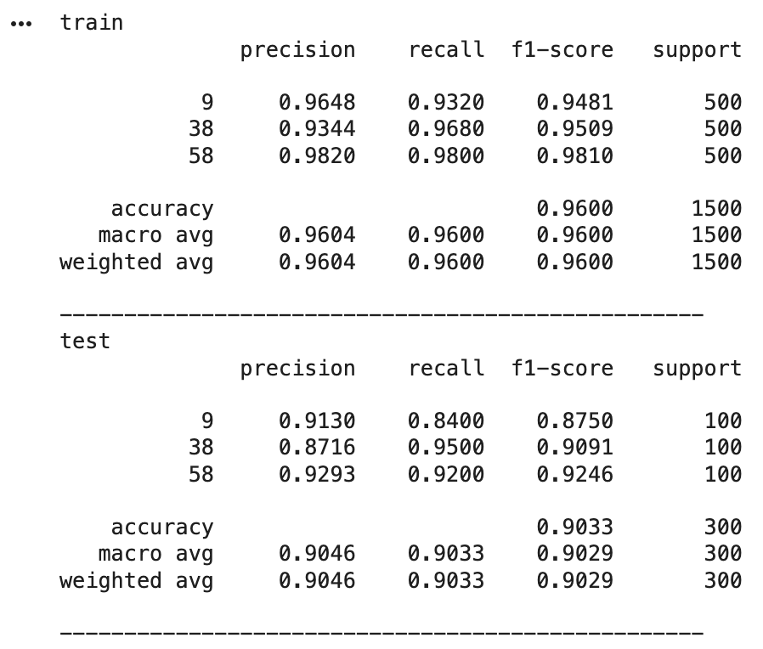
Показатели сильно ухудшились.
p аугментации | Weight decay | Dropout (1,2) | Label smoothing | Gamma | Epochs | Batch | Test Accuracy, %
0.3 | – | – | – | 0.5 | 500 | 128 | Test=92,00  Train=95,00
0.5 | – | – | – | 0.5 | 500 | 128 | Test=94.00  Train=99.53
0.7 | – | – | – | 0.5 | 500 | 128 | Test=93.67  Train=99,87
0.5 | 1e-6 | – | – | 0.5 | 500 | 128 | Test=93.00  Train=99.93
0.5 | 1e-5 | – | – | 0.5 | 500 | 128 | Test=94.00  Train=99.53
0.5 | 1e-3 | – | – | 0.5 | 500 | 128 | Test=93.33  Train=1.000
0.5 | 1e-1 | – | – | 0.5 | 500 | 128 | Test=83.67  Train=86.87
0.5 | 1e-5 | 0.2, 0.3 | – | 0.5 | 500 | 128 | Test=94.00  Train=99.13
0.5 | 1e-5 | 0.3 , 0.4 | – | 0.5 | 500 | 128 | Test=93.67  Train=98.73
0.5 | 1e-5 | 0.4, 0.5 | – | 0.5 | 500 | 128 | Test=94.33  Train=97.87
0.5 | 1e-5 | 0.4, 0.5 |  | 0.5 | 500 | 128 | Train=0.9787  Test=0.9433
0.5 | 1e-5 | 0.4, 0.5 |  | 0.5 | 500 | 128 | Train: 0.9633  Test: 0.8900
0.5 | 1e-5 | 0.4, 0.5 |  | 0.5 | 500 | 128 | Train: 0.9680  Test: 0.9100
0.5 | 1e-5 | 0.4, 0.5 |  | 0.4 | 500 | 128 | Test: 0.9233  Train: 0.9620
0.5 | 1e-5 | 0.4, 0.5 |  | 0.5 | 500 | 128 | Test: 0.9433  Train: 0.9787
0.5 | 1e-5 | 0.4, 0.5 |  | 0.6 | 500 | 128 | Test: 0.9267  Train: 0.9753
0.5 | 1e-5 | 0.4, 0.5 |  | 0.5 | 1000 | 128 | Test: 0.9400  Train: 0.9800
0.5 | 1e-5 | 0.4, 0.5 |  | 0.5 | 1000 | 256 | Test: 0. 9033  Train: 0.9600

Лучшая модель:
Train = 0.9787
Test = 0.9433
Lr = 3e-3
weight_decay = 1e-5
gamma = 0.5

Cifar100_CNN(
(seq): Sequential(
(0): Normalize()
(1): Conv2d(3, 32, kernel_size=(3, 3), stride=(1, 1), padding=(1, 1))
(2): ReLU()
(3): Dropout2d(p=0.4, inplace=False)
(4): Conv2d(32, 64, kernel_size=(2, 2), stride=(1, 1), padding=(1, 1))
(5): ReLU()
(6): MaxPool2d(kernel_size=4, stride=4, padding=0, dilation=1, ceil_mode=False)
(7): Dropout2d(p=0.5, inplace=False)
(8): Flatten(start_dim=1, end_dim=-1)
(9): Linear(in_features=4096, out_features=3, bias=True)
)
)

ЗАКЛЮЧЕНИЕ
В ходе выполнения лабораторной работы была реализована сверточная нейронная сеть для классификации изображений из набора данных CIFAR100. Для повышения качества модели были исследованы различные методы регуляризации, аугментации данных и настройки гиперпараметров обучения.
Вначале была обучена базовая модель с применением аугментации данных и dropout. Полученные результаты показали, что использование данных методов позволяет избежать переобучения даже при обучении модели на протяжении 500 эпох. Точность модели достигла 94%, что превышает результаты модели из предыдущей лабораторной работы.
Далее была исследована аугментация данных для модели из лабораторной работы №2. Было установлено, что наилучшие результаты достигаются при среднем значении вероятности применения аугментации (p=0.5). Слишком большая вероятность преобразований приводит к ухудшению качества модели.
В ходе экспериментов с регуляризацией было исследовано влияние параметра weight decay. Оптимальное значение составило 1e-5. Слишком большое значение штрафа за сложность модели значительно ухудшает точность, что связано с чрезмерным ограничением весов модели.
Анализ показал, что умеренные значения dropout (0,2–0,3) недостаточно эффективно борются с переобучением, о чём свидетельствует максимальный разрыв между обучающей и тестовой выборкой (5,13%). Дальнейшее увеличение dropout до (0,4–0,5) позволило не только снизить переобучение (разрыв сократился до 3,54%), но и достичь наивысшей точности на тестовых данных (94,33%). Таким образом, в рамках рассмотренных значений, более высокий dropout оказался предпочтительнее, обеспечивая лучшее обобщение без ухудшения результатов.
В ходе экспериментов с гиперпараметрами обучения было установлено, что оптимальным без scheduler модель показывает лучшие результаты, чем с ним при проанализированных трех значения gamma. Также увеличение количества эпох до 1000 и размера батча до 256 понизило точность модели до 90.33%.

СПИСОК ИСПОЛЬЗОВАННЫХ ИСТОЧНИКОВ
- Методические указания к лабораторным работам. Источник: https://github.com/iu5git/Deep-learning
- Материал видео-лекций по предмету “Разработка нейросетевых систем”. Источник: Deep learning - YouTube

